2018—2019学年下期期末考试
高一化学 参考答案

选择题（本题包括16小题，每小题3分，共48分）
1.A 2.C 3.A 4.D 5.B 6.D 7.C 8.C 9.A 10.D 11.A 12.D 13.C 14.B 15.B 16.B
非选择题（本题包括5小题，共52分）
17.（共6分，每空2分）
（1）CH₃CH₂CH₂CH₃ CH₃CH(CH₃)₂
（2）Zn - 2e⁻ = Zn²⁺
（3）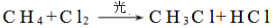
18.（共10分，每题2分）
（1）
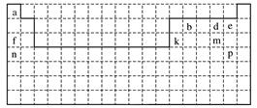
- 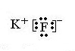
（3）离子键，共价键（或非极性键）
（4）b
（5）C D
19.（共13分）
（1）MnO₂ + 4HCl（浓） MnCl₂ + Cl₂↑ + 2H₂O （2分）
（2）除去Cl₂中的HCl （2分）
（3）2Br⁻ + Cl₂ = Br₂ + 2Cl⁻ （2分）
C中溶液分为两层，下层（或四氯化碳层）液体为紫红色（2分）, 不能 （1分）
（4）取少量固体于试管中，向试管中加入浓NaOH溶液，加热，将湿润的红色石蕊试纸放在试管口附近，红色石蕊试纸变蓝，气体为氨气，则该固体为铵盐 （2分）
（5）在F中的导管上装一个气球（或其他合理答案）（2分）
20.（共10分，每空2分）
（1）484 （2）BC （3）13.44
（4）0.005 mol•L⁻¹•s⁻¹ 升高温度（或其他合理答案）
21.（共13分，化学方程式每个2分，其余每空1分）
- 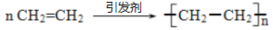
- ③
- 石蕊溶液（碳酸钠溶液、碳酸氢钠溶液等答案合理即可）
（5）①防止暴沸 冷凝 饱和碳酸钠溶液
②蒸馏烧瓶 b 77.2℃

